Proxy, Reverse Proxy, và Load Balancer là gì?
Cả ba khái niệm này đều liên quan đến việc quản lý và điều hướng lưu lượng truy cập giữa client và server, nhưng chúng có mục đích và cách hoạt động khác nhau. Dưới đây là giải thích chi tiết về từng khái niệm:

1. Proxy (Forward Proxy)
Khái niệm:
- Proxy (hay còn gọi là Forward Proxy) là một máy chủ trung gian đứng giữa client (người dùng) và internet.
- Nó đại diện cho client để gửi yêu cầu đến các máy chủ trên internet và nhận phản hồi từ các máy chủ đó.
Cách hoạt động:
- Khi client gửi yêu cầu đến một trang web, yêu cầu này sẽ được gửi đến proxy server thay vì gửi trực tiếp đến máy chủ đích.
- Proxy server sẽ gửi yêu cầu đó đến máy chủ đích, nhận phản hồi, và trả về cho client.
Mục đích:
- Ẩn danh: Che giấu địa chỉ IP của client.
- Kiểm soát truy cập: Chặn truy cập vào các trang web không mong muốn (ví dụ: trong mạng công ty hoặc trường học).
- Cache dữ liệu: Lưu trữ bản sao của các trang web để tăng tốc độ truy cập.
Ví dụ:
- Một công ty sử dụng proxy để chặn nhân viên truy cập vào các trang web giải trí trong giờ làm việc.

2. Reverse Proxy
Khái niệm:
- Reverse Proxy là một máy chủ trung gian đứng giữa client và các máy chủ backend (máy chủ thực sự xử lý yêu cầu).
- Nó đại diện cho các máy chủ backend để nhận yêu cầu từ client và trả về phản hồi.
Cách hoạt động:
- Khi client gửi yêu cầu đến một trang web, yêu cầu này sẽ được gửi đến reverse proxy.
- Reverse proxy sẽ quyết định chuyển tiếp yêu cầu đến máy chủ backend phù hợp, nhận phản hồi từ máy chủ backend, và trả về cho client.
Mục đích:
- Ẩn cấu trúc backend: Che giấu thông tin về các máy chủ backend, tăng cường bảo mật.
- Cân bằng tải (Load Balancing): Phân phối yêu cầu đến nhiều máy chủ backend để tăng hiệu suất.
- Cache dữ liệu: Lưu trữ bản sao của các phản hồi để giảm tải cho máy chủ backend.
- SSL Termination: Xử lý mã hóa SSL/TLS thay cho các máy chủ backend.
Ví dụ:
- Một trang web lớn sử dụng reverse proxy để phân phối lưu lượng truy cập đến nhiều máy chủ backend.

3. Load Balancer
Khái niệm:
- Load Balancer (cân bằng tải) là một công cụ hoặc dịch vụ phân phối lưu lượng truy cập (traffic) giữa nhiều máy chủ backend để đảm bảo tải được phân bổ đều và hệ thống hoạt động ổn định.
Cách hoạt động:
- Khi client gửi yêu cầu, load balancer sẽ nhận yêu cầu đó và quyết định chuyển tiếp nó đến máy chủ backend nào dựa trên các thuật toán cân bằng tải.
- Các thuật toán phổ biến bao gồm:

Round Robin: Phân phối yêu cầu lần lượt đến các máy chủ.
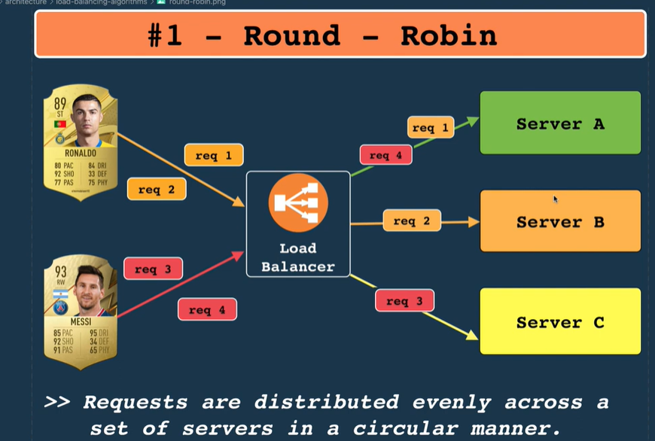

Vấn đề session với round robin ?
Đây là vấn đề cực kỳ quan trọng khi dùng Round Robin Load Balancing!
1. KỊCH BẢN CỤ THỂ CỦA BẠN:
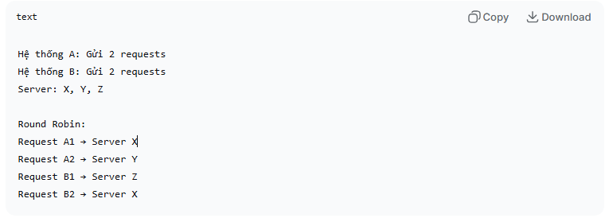

2. VẤN ĐỀ SESSION NỔI LÊN KHI NÀO?
Giả sử mỗi request cần giữ SESSION (phiên làm việc):
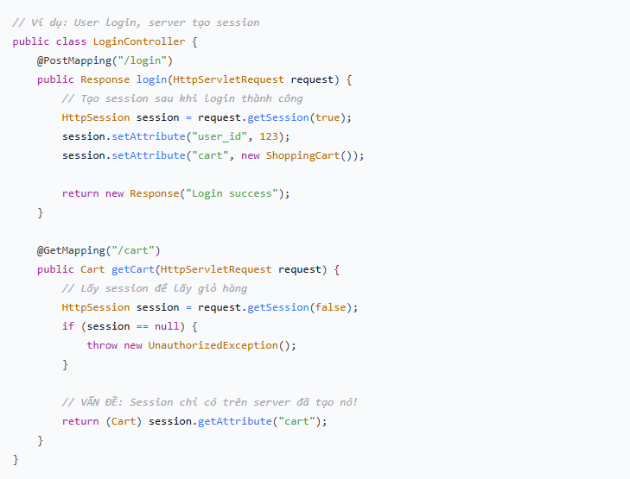
3. DIỄN BIẾN LỖI SESSION:
Luồng request thực tế với Round Robin:
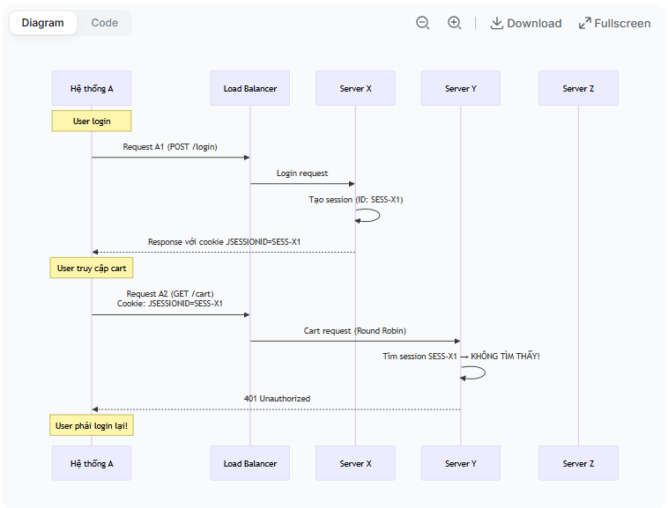
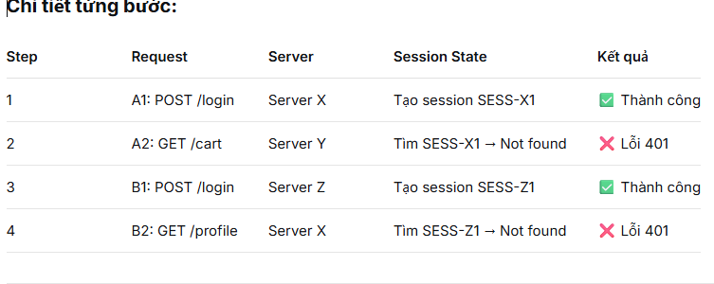
4. TẠI SAO LẠI XẢY RA LỖI?
Vấn đề cốt lõi:
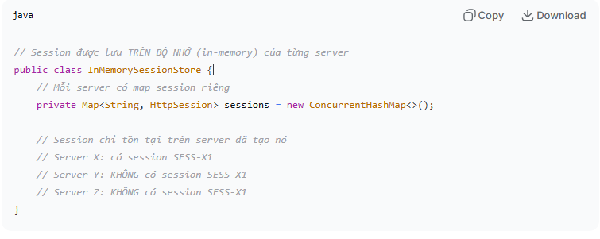
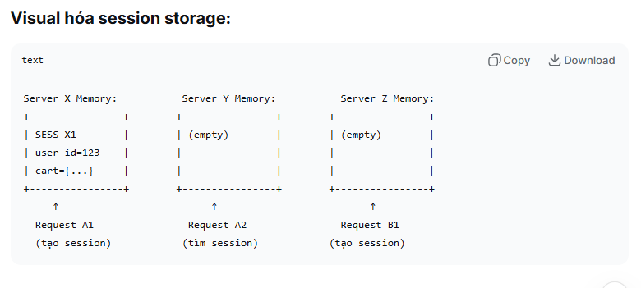

5. Giải pháp khắc phục
Giải pháp 1: Centralized Session Storage
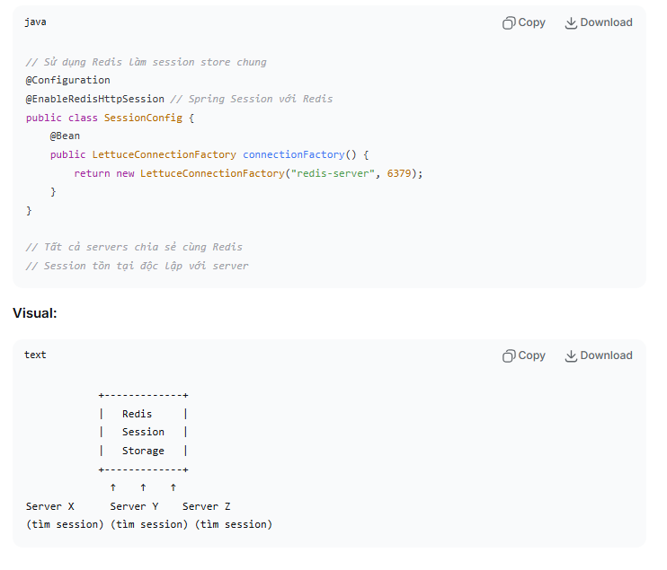

Giải pháp 2: Stateless với JWT
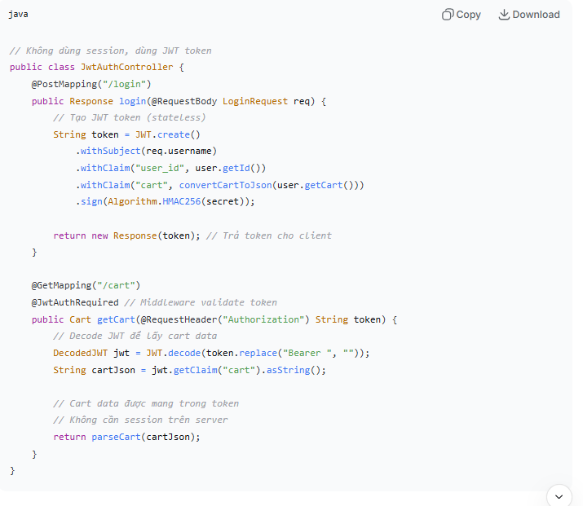
Cấu hình:
# /etc/nginx/nginx.conf
events {
worker_connections 1024; # Số kết nối đồng thời mỗi worker process
multi_accept on; # Nhận nhiều connections cùng lúc
use epoll; # Sử dụng epoll cho Linux (hiệu năng cao)
}

http {
# Log format để debug load balancing
log_format lb_log '$remote_addr - $remote_user [$time_local] '
'"$request" $status $body_bytes_sent '
'"$http_referer" "$http_user_agent" '
'ups_addr: $upstream_addr '
'ups_status: $upstream_status '
'ups_rt: $upstream_response_time';

# UPSTREAM BLOCK - ROUND ROBIN
upstream backend_servers {
# KHÔNG có directive nào = ROUND ROBIN (mặc định)
# Mặc định: round-robin với equal weight

# Các server với tham số:
server 192.168.1.10:8080 weight=1 max_fails=3 fail_timeout=30s;
# weight=1: Trọng số (default), weight=2 nhận gấp đôi request
# max_fails=3: Số lần fail trước khi đánh dấu 'unhealthy'
# fail_timeout=30s: Thời gian server bị coi là failed

server 192.168.1.11:8080 weight=2; # Nhận gấp đôi request
server 192.168.1.12:8080;

# Backup server (chỉ dùng khi tất cả primary down)
server 192.168.1.13:8080 backup;

# Health check (chỉ Nginx Plus)
# health_check interval=5s fails=3 passes=2 uri=/health;

# Giữ kết nối mở để tăng hiệu năng
keepalive 32; # Số kết nối giữ mở tới mỗi backend
keepalive_timeout 60s; # Thời gian giữ kết nối
keepalive_requests 100; # Số requests trên 1 kết nối trước khi đóng
}

server {
listen 80;
server_name example.com;

access_log /var/log/nginx/access.log lb_log;
error_log /var/log/nginx/error.log warn;

location / {
proxy_pass http://backend_servers;

# Headers quan trọng
proxy_set_header Host $host; # Giữ nguyên host
proxy_set_header X-Real-IP $remote_addr; # IP thực của client
proxy_set_header X-Forwarded-For $proxy_add_x_forwarded_for; # Chain proxy
proxy_set_header X-Forwarded-Proto $scheme; # HTTP/HTTPS

# Timeouts
proxy_connect_timeout 5s; # Thời gian kết nối đến backend
proxy_send_timeout 60s; # Thời gian gửi request đến backend
proxy_read_timeout 60s; # Thời gian chờ response từ backend

# Buffering
proxy_buffering on; # Bật buffering response
proxy_buffer_size 4k; # Buffer cho header
proxy_buffers 8 4k; # 8 buffers, mỗi buffer 4k
proxy_busy_buffers_size 8k; # Buffer size khi busy

# Xử lý lỗi upstream
proxy_next_upstream error timeout invalid_header http_500 http_502 http_503 http_504;
proxy_next_upstream_tries 3; # Số lần thử server khác
proxy_next_upstream_timeout 10s; # Timeout cho retry
}

# Status page (Nginx Plus)
# location /upstream_status {
# upstream_status;
# allow 192.168.1.0/24;
# deny all;
# }
}
}

Least Connections: Chọn máy chủ có ít kết nối nhất.
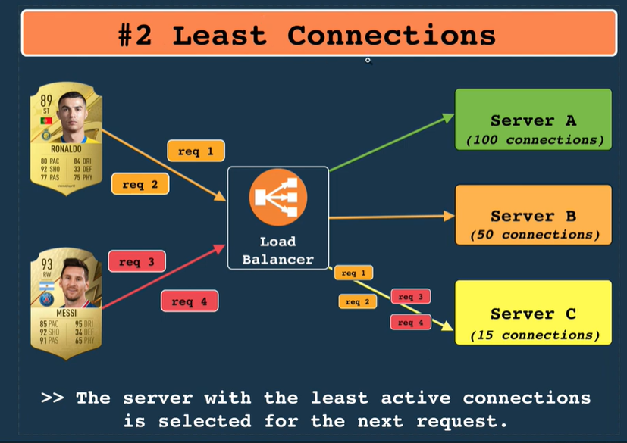

Least time: Server nào có sự phản hồi nhanh nhất thì sẽ đẩy request vào server đó
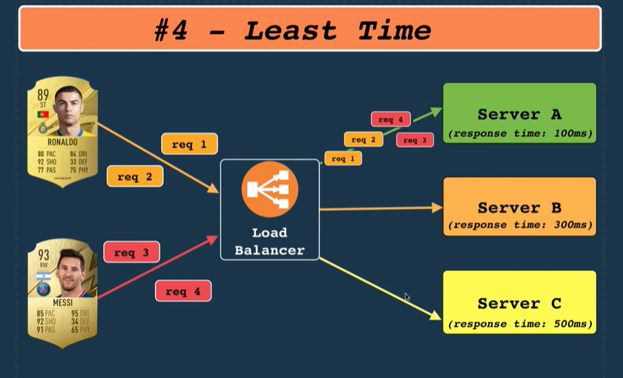

IP Hash: Phân phối dựa trên địa chỉ IP của client.
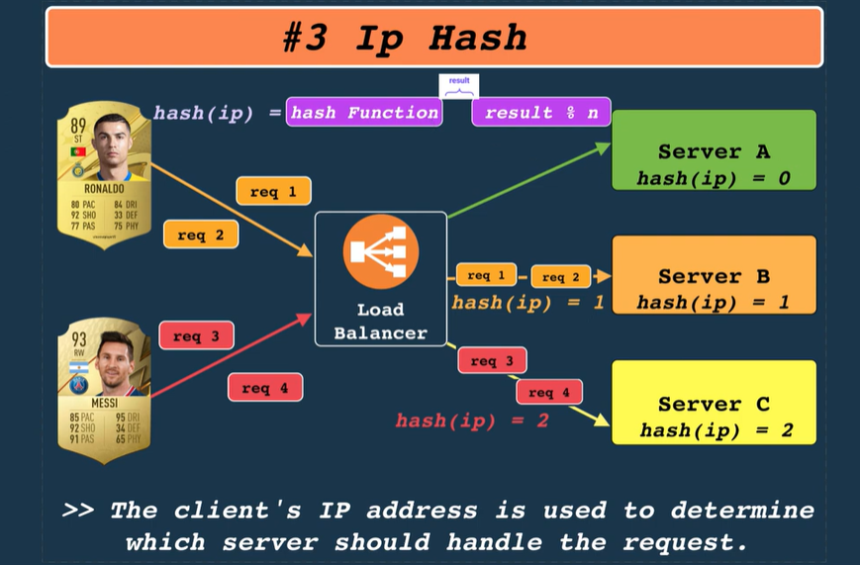
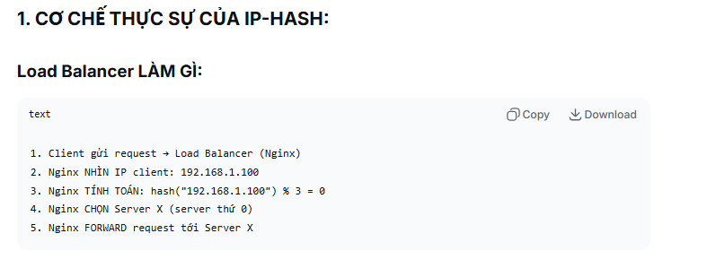
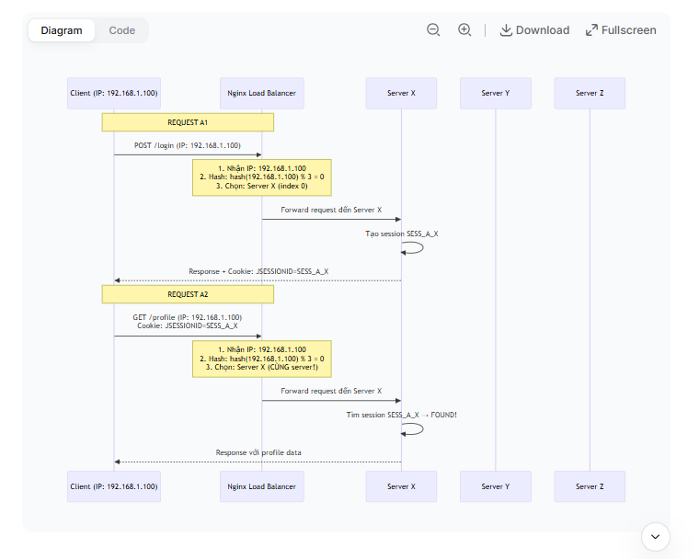
  - Weighted round robin:

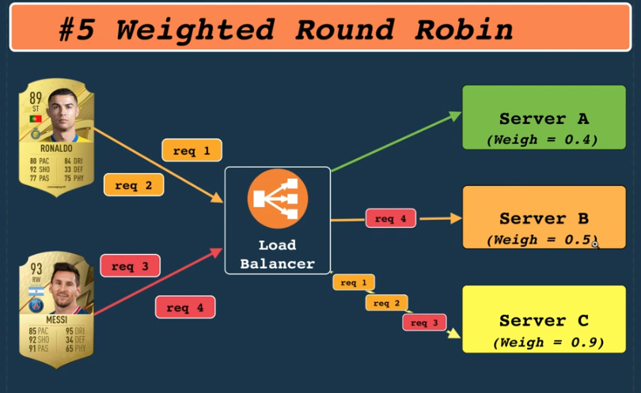
Mục đích:
- Tăng hiệu suất: Phân phối tải để tránh quá tải trên một máy chủ.
- Tăng độ tin cậy: Nếu một máy chủ bị lỗi, load balancer sẽ chuyển hướng yêu cầu đến các máy chủ khác.
- Khả năng mở rộng: Dễ dàng thêm hoặc bớt máy chủ backend mà không ảnh hưởng đến hệ thống.
Ví dụ:
- Một ứng dụng web có hàng triệu người dùng sử dụng load balancer để phân phối lưu lượng truy cập đến nhiều máy chủ backend.

So sánh Proxy, Reverse Proxy, và Load Balancer
Tính năng | Proxy (Forward Proxy) | Reverse Proxy | Load Balancer
Vị trí | Giữa client và internet | Giữa client và backend servers | Giữa client và backend servers
Mục đích chính | Ẩn danh, kiểm soát truy cập | Ẩn backend, cache, SSL | Phân phối tải, tăng hiệu suất
Hướng đi | Client → Proxy → Internet | Client → Reverse Proxy → Backend | Client → Load Balancer → Backend
Ví dụ | Chặn truy cập Facebook | Phục vụ trang web lớn | Phân phối lưu lượng cho ứng dụng web

Kết hợp Reverse Proxy và Load Balancer
Trong thực tế, Reverse Proxy và Load Balancer thường được kết hợp với nhau:
- Reverse Proxy đóng vai trò nhận yêu cầu từ client và chuyển tiếp đến các máy chủ backend.
- Load Balancer đóng vai trò phân phối yêu cầu đến các máy chủ backend một cách cân bằng.
Ví dụ:
- Nginx có thể hoạt động như một Reverse Proxy và Load Balancer cùng lúc:
  - Nginx nhận yêu cầu từ client (Reverse Proxy).
  - Nginx phân phối yêu cầu đến các máy chủ backend dựa trên thuật toán cân bằng tải (Load Balancer).

Kết luận
- Proxy (Forward Proxy) đại diện cho client, giúp ẩn danh và kiểm soát truy cập.
- Reverse Proxy đại diện cho máy chủ backend, giúp ẩn cấu trúc backend, cache dữ liệu, và xử lý SSL.
- Load Balancer phân phối lưu lượng truy cập đến nhiều máy chủ backend để tăng hiệu suất và độ tin cậy.
Cả ba công cụ này đều quan trọng trong việc xây dựng hệ thống web hiệu suất cao, bảo mật, và có khả năng mở rộng.
Nginx là gì?
Nginx (phát âm là "engine-x") là một máy chủ web (web server) mã nguồn mở, hiệu suất cao, được sử dụng rộng rãi để phục vụ các trang web, ứng dụng web, và làm reverse proxy, load balancer, hoặc HTTP cache. Nginx được phát triển bởi Igor Sysoev và ra mắt lần đầu vào năm 2004. Nó nổi tiếng với khả năng xử lý hàng nghìn kết nối đồng thời với tài nguyên hệ thống thấp, làm cho nó trở thành lựa chọn phổ biến cho các trang web có lưu lượng truy cập lớn.
Cách hoạt động của Nginx
Nginx hoạt động dựa trên mô hình event-driven (hướng sự kiện) và asynchronous (không đồng bộ), khác với mô hình thread-based (dựa trên luồng) của các máy chủ web truyền thống như Apache. Dưới đây là cách Nginx hoạt động:
- Event-Driven Architecture:
  - Nginx sử dụng một tiến trình chính (master process) và nhiều tiến trình con (worker processes).
  - Tiến trình chính quản lý các tiến trình con, trong khi các tiến trình con xử lý các yêu cầu (requests) từ client.
  - Mỗi worker process có thể xử lý hàng nghìn kết nối đồng thời nhờ vào cơ chế không đồng bộ.
- Asynchronous Processing:
  - Khi một yêu cầu được gửi đến, Nginx không tạo một luồng (thread) mới cho mỗi yêu cầu. Thay vào đó, nó sử dụng một vòng lặp sự kiện (event loop) để xử lý nhiều yêu cầu cùng lúc.
  - Điều này giúp Nginx tiết kiệm tài nguyên và xử lý được nhiều kết nối hơn so với các máy chủ web truyền thống.
- Reverse Proxy và Load Balancing:
  - Nginx có thể hoạt động như một reverse proxy, nhận yêu cầu từ client và chuyển tiếp chúng đến các máy chủ backend (backend servers).
  - Nó cũng có thể phân phối tải (load balancing) giữa các máy chủ backend để đảm bảo hiệu suất và độ tin cậy.
- Caching:
  - Nginx có thể lưu trữ (cache) các phản hồi từ máy chủ backend, giúp giảm tải cho backend và tăng tốc độ phản hồi cho client.
- Xử lý tĩnh và động:
  - Nginx có thể phục vụ các tệp tĩnh (static files) như HTML, CSS, JavaScript, hình ảnh, v.v. một cách hiệu quả.
  - Đối với nội dung động, Nginx có thể chuyển tiếp yêu cầu đến các máy chủ ứng dụng (application servers) như PHP-FPM, Node.js, hoặc các máy chủ khác.
Các tính năng chính của Nginx
- Hiệu suất cao: Xử lý hàng nghìn kết nối đồng thời với tài nguyên thấp.
- Reverse Proxy: Chuyển tiếp yêu cầu đến các máy chủ backend.
- Load Balancing: Phân phối tải giữa các máy chủ backend.
- HTTP Cache: Lưu trữ phản hồi để tăng tốc độ phản hồi.
- Bảo mật: Hỗ trợ SSL/TLS, bảo vệ DDoS, và các tính năng bảo mật khác.
- Linh hoạt: Hỗ trợ nhiều module mở rộng và cấu hình tùy chỉnh.

Master Process và Worker Process trong Nginx
Nginx sử dụng kiến trúc đa tiến trình (multi-process) để xử lý các yêu cầu từ client. Kiến trúc này bao gồm một Master Process và một hoặc nhiều Worker Processes. Dưới đây là chi tiết về từng thành phần và cách chúng hoạt động:

1. Master Process
Vai trò:
- Master Process là tiến trình chính của Nginx, chịu trách nhiệm quản lý và điều khiển các Worker Processes.
- Nó không trực tiếp xử lý các yêu cầu từ client mà chỉ đảm bảo các Worker Processes hoạt động đúng cách.
Các nhiệm vụ chính:
- Đọc và xác thực cấu hình:
  - Master Process đọc file cấu hình (nginx.conf) và kiểm tra tính hợp lệ của cấu hình.
  - Nếu cấu hình hợp lệ, nó sẽ áp dụng các thay đổi.
- Quản lý Worker Processes:
  - Khởi tạo, dừng, hoặc khởi động lại các Worker Processes.
  - Theo dõi trạng thái của các Worker Processes (ví dụ: nếu một Worker Process bị lỗi, Master Process sẽ khởi động lại nó).
- Quản lý tín hiệu hệ thống:
  - Master Process lắng nghe các tín hiệu từ hệ thống (ví dụ: tín hiệu dừng, khởi động lại) và thực hiện các hành động tương ứng.
- Quản lý cấu hình động:
  - Khi cấu hình thay đổi, Master Process có thể tải lại cấu hình mà không cần dừng toàn bộ dịch vụ.

2. Worker Processes
Vai trò:
- Worker Processes là các tiến trình con được tạo ra bởi Master Process, chịu trách nhiệm xử lý các yêu cầu từ client.
- Mỗi Worker Process hoạt động độc lập và có thể xử lý hàng nghìn kết nối đồng thời nhờ vào kiến trúc event-driven và asynchronous.
Các nhiệm vụ chính:
- Xử lý yêu cầu từ client:
  - Worker Processes nhận yêu cầu từ client, xử lý chúng, và trả về phản hồi.
  - Chúng có thể phục vụ các tệp tĩnh (static files) hoặc chuyển tiếp yêu cầu đến các máy chủ backend (reverse proxy).
- Sử dụng kiến trúc event-driven:
  - Worker Processes sử dụng một vòng lặp sự kiện (event loop) để xử lý nhiều kết nối đồng thời mà không cần tạo ra các luồng (threads) riêng biệt.
  - Điều này giúp tiết kiệm tài nguyên và tăng hiệu suất.
- Đa nhiệm:
  - Mỗi Worker Process có thể xử lý nhiều kết nối cùng lúc, giúp Nginx có khả năng mở rộng cao.
- Độc lập:
  - Các Worker Processes hoạt động độc lập với nhau, giúp hệ thống ổn định hơn. Nếu một Worker Process bị lỗi, nó sẽ không ảnh hưởng đến các Worker Processes khác.

3. Cách Master Process và Worker Processes tương tác
- Khởi tạo:
  - Khi Nginx khởi động, Master Process được tạo ra đầu tiên.
  - Master Process đọc cấu hình và tạo ra các Worker Processes dựa trên cấu hình (số lượng Worker Processes được định nghĩa trong worker_processes trong file nginx.conf).
- Quản lý:
  - Master Process theo dõi các Worker Processes và đảm bảo chúng hoạt động bình thường.
  - Nếu một Worker Process bị lỗi, Master Process sẽ khởi động lại nó.
- Tải lại cấu hình:
  - Khi cấu hình thay đổi, Master Process sẽ tạo ra các Worker Processes mới với cấu hình mới và dần dần dừng các Worker Processes cũ.
- Dừng dịch vụ:
  - Khi Nginx dừng, Master Process sẽ gửi tín hiệu dừng đến các Worker Processes và đợi chúng hoàn thành công việc trước khi kết thúc.

4. Cấu hình Master Process và Worker Processes
Các tham số cấu hình liên quan đến Master Process và Worker Processes thường được đặt trong file nginx.conf:
Ví dụ cấu hình:
